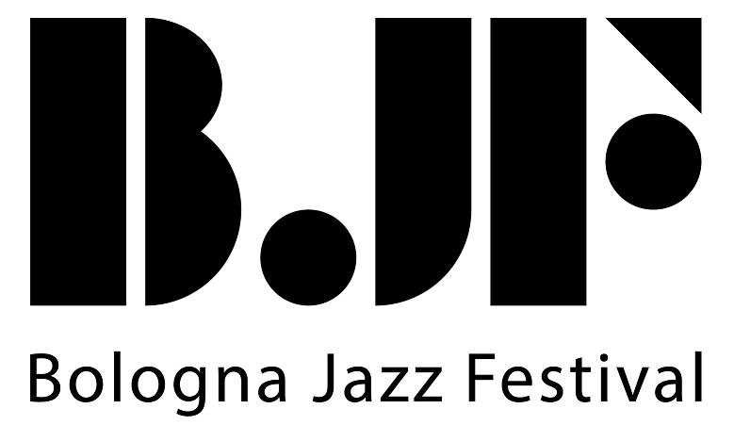

Jazz a Domicilio – La Maratona del Jazz

Programma concerti dall’1 al 4 maggio

COMUNICATO STAMPA

Come per la vita di tutti gli italiani, anche per l’iniziativa musicale online Jazz a Domicilio organizzata dal Bologna Jazz Festival assieme al Camera Jazz & Music Club (con il Patrocinio del Comune di Bologna), si avvicina la fine della “fase 1”: quella della Maratona del Jazz, caratterizzata da concerti in diretta web e televisiva a cadenza quotidiana. I nuovi concerti annunciati vanno dal primo al 4 maggio e vedranno la partecipazione di Kalifa Kone (strumenti tradizionali africani), Pietro Beltrami (pianoforte), Filippo Cosentino (chitarra), Claudio Vignali e Serena Zaniboni (pianoforte e voce), invitati a esibirsi direttamente dalle loro abitazioni, in rispetto delle norme previste dalle ordinanze vigenti per arginare l’infezione da coronavirus.

Tutti i concerti saranno trasmessi in live streaming e saranno visibili sulla pagina facebook del Bologna Jazz Festival (https://it-it.facebook.com/BolognaJazzFestival/), su quella del Camera, su Lepida TV (canale 118 del digitale terrestre e 5118 di Sky) e sui canali regionali de #laculturanonsiferma, il grande festival multidisciplinare che viene trasmesso sui siti web e le pagine social della Regione Emilia-Romagna (Fb e YouTube).

Jazz a Domicilio è nato per dare sostegno alle persone a casa, ai musicisti, al sistema sanitario (incentivando le donazioni). Con questa iniziativa BJF sostiene la campagna regionale di raccolta fondi per l’emergenza sanitaria, invitando gli spettatori a fare donazioni sul conto corrente IT69G0200802435000104428964 intestato ad Agenzia regionale per la sicurezza territoriale e la protezione civile dell’Emilia-Romagna, indicando in causale l’hashtag #JAZZADOMICILIO.
Il festival jazz bolognese sostiene inoltre i musicisti coinvolti, una categoria professionale particolarmente colpita dall’interruzione delle attività di spettacolo dal vivo, garantendo loro un piccolo compenso economico per continuare a suonare per la comunità.

Da alcuni giorni, Jazz a Domicilio è inoltre diventato parte integrante di JIP on Streaming, il primo festival nazionale di jazz sul web, che sistematizza, organizzandolo in una vera rassegna su vasta scala, un fenomeno che si è sviluppato spontaneamente sul web. A lanciarlo, il 23 aprile, sono state otto storiche organizzazioni del jazz nazionale: Bologna Jazz Festival, Jazz Network di Ravenna (Crossroads e Ravenna Jazz), Umbria Jazz, Pomigliano Jazz, Veneto Jazz, Saint Louis College of Music, Jazz in Sardegna, Visioninmusica.
JIP sta per Jazz Italian Platform, l’associazione che riunisce queste otto organizzazioni di grande tradizione diffuse sul territorio nazionale. JIP si pone come interlocutore per festival, musicisti, agenzie, case discografiche e istituzioni per la produzione di nuove opere, oltre che per la creazione, realizzazione e diffusione di progetti ad ampio respiro e destinati a sostenere la memoria presente e futura.

Questa la scaletta dei concerti da venerdì 1 a lunedì 4 maggio:

Venerdì 1 maggio, ore 21:30-22:30
Kalifa Kone (strumenti tradizionali africani)

Sabato 2 maggio, ore 22:30-23:00
Pietro Beltrami (pianoforte)

Domenica 3 maggio, ore 21:30-22:30
Filippo Cosentino (chitarra)
Lunedì 4 maggio, ore 21:30-22:30
Claudio Vignali e Serena Zaniboni (pianoforte e voce)

Informazioni:
Associazione Bologna in Musica
tel.: 334 7560434
e-mail: info@bolognajazzfestival.com
www.bolognajazzfestival.com

Presidente: Federico Mutti
Direttore artistico: Francesco Bettini

Ufficio Stampa: Daniele Cecchini
cell. 348 2350217
e-mail: dancecchini@hotmail.com

